Bogotá D.C., 25 de marzo de 2022

Doctor
Jorge Humberto Mantilla
Secretario General
Cámara de Representantes
Ciudad

Asunto: Radicación del Proyecto de Ley: “Por medio de la cual se interpreta el artículo 17 del Decreto 482 de 2020”.

Respetado Doctor Jorge Humberto Mantilla:

Por medio de la presente, muy comedidamente me permito radicar el Proyecto de Ley del asunto. En tal sentido, respetuosamente solicito proceder según el trámite previsto legal y constitucionalmente para tales efectos.

Cordialmente,

RODRIGO ROJAS LARA
Representante a la Cámara
Partido Liberal

PROYECTO DE LEY NÚMERO ____ DE 2022 CÁMARA
“Por medio de la cual se interpreta el artículo 17 del Decreto 482 de 2020”
EL CONGRESO DE COLOMBIA
DECRETA
ARTÍCULO 1. Interprétese la expresión “podrán realizar, durante el periodo que dure la emergencia y hasta por un año más, reembolsos a los usuarios en servicios prestados por la misma aerolínea”, en el siguiente sentido:
Que el verbo “podrán” incluido en el artículo 17 del decreto legislativo 482 de 2020 para autorizar reembolsos a los consumidores con otros servicios prestados por la misma aerolínea, no elimina el derecho de elección que tienen los consumidores para escoger entre la devolución del dinero o acceder a bonos, voucher o equivalentes que ofrezca la aerolínea.
El periodo de vigencia de la norma “durante el periodo que dure la emergencia y hasta por un año más”, se limita a la duración del Estado de Emergencia, Económica, Social y Ecológica declarado mediante el Decreto 417 del 17 de marzo de 2020.
ARTÍCULO 2o. VIGENCIA. La presente ley rige a partir de su promulgación.

EXPOSICIÓN DE MOTIVOS
- OBJETO DEL PROYECTO

El presente proyecto de ley tiene por objeto precisar el alcance e interpretación del artículo 17 del Decreto 482 de 2020, pues la medida contenida en la norma ha generado una flagrante desprotección y desmedro de las garantías y derechos de los consumidores, concretamente los que acceden a servicios aéreos.

De esta manera, son dos las precisiones que se ponen a consideración en esta iniciativa, a saber:

- Que la facultad que se otorgó a las aerolíneas a través del verbo “podrán autorizar reembolsos a los consumidores con otros servicios prestados por la misma aerolínea”, de ninguna manera se puede interpretar como una eliminación del derecho de elección propio de los consumidores. De esta manera, lo que se pretende es reestablecer el derecho de los consumidores de escoger entre la devolución del dinero o servicios, bonos, voucher o equivalentes que preste la misma aerolínea.

- Se precisa que el periodo de vigencia de la norma que establece “durante el periodo que dure la emergencia y hasta por un año más”, se refiere a la duración del Estado de Emergencia, Económica, Social y Ecológica declarado mediante el Decreto 417 del 17 de marzo de 2020, que dio origen a la expedición del Decreto 482 de 2020. Esta medida quiere limitar la temporalidad de la norma, sobre todo si se tiene en consideración que as actividades de transporte aéreo se han recuperado plenamente nacional e internacionalmente.

- POSIBLES CONFLICTOS DE INTERÉS
Con base en el artículo 3º de la Ley 2003 de 2019, según el cual “El autor del proyecto y el ponente presentarán en el cuerpo de la exposición de motivos un acápite que describa las circunstancias o eventos que podrían generar un conflicto de interés para la discusión y votación del proyecto, de acuerdo al artículo 286. Estos serán criterios guías para que los otros congresistas tomen una decisión en torno a si se encuentran en una causal de impedimento, no obstante, otras causales que el Congresista pueda encontrar”.
A continuación, se pondrán de presente los criterios que la Ley 2003 de 2019 contempla para hacer el análisis frente a los posibles impedimentos que se puedan presentar en razón a un conflicto de interés en el ejercicio de la función congresional, entre ellas la legislativa.
“Artículo 1º. El artículo 286 de la Ley 5 de 1992 quedará así:
(…)
a) Beneficio particular: aquel que otorga un privilegio o genera ganancias o crea indemnizaciones económicas o elimina obligaciones a favor del congresista de las que no gozan el resto de los ciudadanos. Modifique normas que afecten investigaciones penales, disciplinarias, fiscales o administrativas a las que se encuentre formalmente vinculado.
b) Beneficio actual: aquel que efectivamente se configura en las circunstancias presentes y existentes al momento en el que el congresista participa de la decisión.
c) Beneficio directo: aquel que se produzca de forma específica respecto del congresista, de su cónyuge, compañero o compañera permanente, o parientes dentro del segundo grado de consanguinidad, segundo de afinidad o primero civil.
Para todos los efectos se entiende que no hay conflicto de interés en las siguientes circunstancias:
a) Cuando el congresista participe, discuta, vote un proyecto de ley o de acto legislativo que otorgue beneficios o cargos de carácter general, es decir cuando el interés del congresista coincide o se fusione con los intereses de los electores.
b) Cuando el beneficio podría o no configurarse para el congresista en el futuro.
c) Cuando el congresista participe, discuta o vote artículos de proyectos de ley o acto legislativo de carácter particular, que establezcan sanciones o disminuyan beneficios, en el cual, el congresista tiene un interés particular, actual y directo. El voto negativo no constituirá conflicto de interés cuando mantiene la normatividad vigente.
d) Cuando el congresista participe, discuta o vote artículos de proyectos de ley o acto legislativo de carácter particular, que regula un sector económico en el cual el congresista tiene un interés particular, actual y directo, siempre y cuando no genere beneficio particular, directo y actual.
e) Cuando el congresista participe, discuta o vote artículos de proyectos de ley o acto legislativo que tratan sobre los sectores económicos de quienes fueron financiadores de su campaña siempre y cuando no genere beneficio particular, directo y actual para el congresista. El congresista deberá hacer saber por escrito que el artículo o proyecto beneficia a financiadores de su campaña. Dicha manifestación no requerirá discusión ni votación.
f) Cuando el congresista participa en la elección de otros servidores públicos mediante el voto secreto. Se exceptúan los casos en que se presenten inhabilidades referidas al parentesco con los candidatos (...)”. (Subrayado y negrilla fuera de texto).

De lo anterior, y de manera meramente orientativa, se considera que para la discusión y aprobación de este Proyecto de Ley no existen circunstancias que pudieran dar lugar a un eventual conflicto de interés por parte de los Honorables Congresistas, pues es una iniciativa de carácter general, impersonal y abstracta, de mera interpretación, con lo cual no se materializa una situación concreta que permita enmarcar un beneficio particular, directo ni actual. En suma, se considera que este proyecto se enmarca en lo dispuesto por el literal a del artículo primero de la Ley 2003 de 2019 sobre las hipótesis de cuando se entiende que no hay conflicto de interés. En todo caso, es pertinente aclarar que los conflictos de interés son personales y corresponde a cada Congresista evaluarlos.

- JUSTIFICACIÓN

De conformidad con el artículo 150 de la Constitución Política de Colombia, corresponde al Congreso de la República “hacer las leyes” y por medio de ellas interpretarlas, reformarlas y derogarlas (tal y como lo establece el numeral 1° del mencionado artículo). En ese mismo sentido, en términos de la Corte Constitucional “De acuerdo con lo dispuesto en el artículo 150, numeral 1º, de la Constitución, el Congreso de la República tiene facultad para interpretar la ley, por lo que resulta obvio que, tal y como lo señala la norma acusada, es el principal llamado a interpretar las leyes por vía de autoridad” (Sentencia C-820-06).

Habiendo dejado claro la facultad interpretativa del Congreso de la República, se procede sustentar de manera breve la presente iniciativa así: Consideraciones del Decreto; Sentencia C-185 de 2020 de la Corte Constitucional, Ley 1480 de 2011 “Estatuto del Consumidor”, algunas cifras y conclusiones.

Consideraciones del Decreto Legislativo 482 de 2020 frente al servicio de transporte aéreo:

“Que como consecuencia de la crisis generada por la aparición y propagación del virus Covid – 19:

“Que derivado de la propagación del impacto de la pandemia del Coronavirus COVID-19 y las medidas adoptadas por el Gobierno Nacional, los operadores aéreos se han visto obligados a parquear más del noventa por ciento (90%) de su flota durante la duración de las medidas y, por ello sus ingresos se han visto disminuidos.
Que en esa línea es conveniente promover la celeridad del proceso de pago de los saldos a favor de las empresas de servicios aéreos por parte de la Dirección de Impuestos y Aduanas Nacionales - DIAN originados en el impuesto sobre la renta y complementarios y sobre las ventas, con el fin de generarles liquidez y así estas puedan cumplir con sus obligaciones de corto plazo.
Que el presupuesto de la Unidad Administrativa Especial Aeronáutica Civil generado por los servicios que presta y las contraprestaciones que recibe de concesiones aeroportuarias, permite a la entidad no solo su correcto funcionamiento, lo cual es fundamental para que la aviación en Colombia pueda operar, sino también lograr la intervención de aquellos aeródromos no concesionados que, por sus características, normalmente resultan deficitarios.
Que en este sentido los efectos de dar aplicación al artículo 151 de la Ley 2010 de 2019, la reducción significativa de las contraprestaciones aeroportuarias por la disminución en las operaciones aéreas en el país, aunados a la reducción en los ingresos por prestación de servicios derivadas de esta misma situación, implicarían una imposibilidad casi total de la entidad para atender sus necesidades de inversión, asociadas a su rol como autoridad aeronáutica, servicios de protección al vuelo Y servicios aeroportuarios, afectando principalmente la seguridad y conectividad aérea de las regiones de difícil acceso en el país, por no contar con una infraestructura adecuada y generando una imposibilidad en la prestación del servicio público de transporte aéreo.
Que la función que desarrollan los controladores de tráfico aéreo, bomberos y técnicos especializados, es una actividad sensible para la prestación del servicio de transporte aéreo, ya que son indispensables para la seguridad en vuelo y durante las maniobras de aterrizaje y despegue. Esta condición, aunada a los límites en la jornada laboral y la condición digna de los prestadores de este servicio, hacen que, en caso de presentarse un posible contagio de éstos, sea imposible operar un aeródromo en condiciones seguras y ello derive en el cierre del mismo.
Que de acuerdo con el Decreto 457 de 2020 mediante el cual se decretó el aislamiento preventivo obligatorio para prevenir la propagación del coronavirus COVID-19 en el país, la operación aérea domestica quedó restringida a tres casos específicos e indispensables en el marco de la emergencia, como lo son las emergencias humanitarias, el transporte de carga y situaciones de caso fortuito o fuerza mayor, por lo que el transporte aéreo durante la emergencia deviene en un servicio aún más crítico, que debe ser garantizado para permitir la atención de la misma.
Que en los Reglamentos Aeronáuticos de Colombia (R.A.C.) los reembolsos de los pagos realizados por servicios aéreos en caso de retracto, desistimiento, y otros eventos en los que procede el reembolso de recursos, deben ser pagados por los operadores aéreos dentro de los 30 días a su solicitud del usuario, pero en la coyuntura actual, los servicios de transporte aéreo se encuentran suspendidos en su mayoría, restringidos únicamente a servicios prioritarios y de carga, por lo cual los operadores deben cancelar rutas y frecuencias con porcentajes importantes de tiquetes ya vendidos, los cuales podrían ser sujeto de reembolso. Por lo tanto, se pretende garantizar la protección de los derechos de los usuarios y considerar la situación que afrontan las aerolíneas.

Que para poder garantizar los derechos de los usuarios resulta necesario ajustar las reglas vigentes sobre el reembolso del valor de los tiquetes cuando opere el derecho de retracto, desistimiento, o cualquier otra causa para ello, de tal forma que no solo se permita disminuir la presión de caja de estas empresas, sino que también permita a futuro la reactivación efectiva del transporte aéreo.
Que ante el impacto que tiene la declaración de emergencia económica, social y ecológica frente a la prestación de servicios de transporte público como un servicio público esencial, como lo es en el caso del transporte público intermunicipal, dada la disminución de los ingresos de las terminales de transporte, se hace necesario reducir sus costos fijos y generar un alivio para poder continuar con su operación.
Que en la actualidad los ingresos de las terminales de transporte provienen del pago de las tasas de uso que deben pagar las empresas de servicio intermunicipal, el cual se ha visto afectado por las medidas tomadas por parte del Gobierno Nacional y los territorios tales como aislamiento preventivo obligatorio lo que representa una disminución en los últimos días del setenta y cinco por ciento (75%).
Que con ocasión del impacto de la declaratoria de la emergencia económica, social y ecológica, se ha disminuido drásticamente el tráfico de pasajeros en un día hábil en los principales sistemas de transporte (Bogotá, Cartagena, Barranquilla, Bucaramanga, Medellín, Cali, y Pereira), lo cual se traduce en una reducción de entre el cuarenta y cinco por ciento (45%) y el ochenta y cinco por ciento (85%), y en una reducción de ingresos para los sistemas, y podría poner en peligro la estabilidad y sostenibilidad de los sistemas y amenazando la prestación del servicio de transporte público, incluso para aquellas actividades exceptuadas en virtud del Decreto 457 de 2020.
Que en virtud de la declaratoria de la emergencia sanitaria nacional y la declaratoria del Estado de Emergencia Económica, Social y Ecológica, fueron adoptadas medidas extraordinarias, estrictas y urgentes relacionadas con la contención del virus y su mitigación, para garantizar la debida protección de la salud de los ciudadanos, tales como el asilamiento preventivo obligatorio, que impidieron el normal desarrollo de los contratos de concesión bajo esquemas de asociación público privadas en los términos de la Ley 1508 de 2012”.
En síntesis, en lo que refiere al artículo 17 del Decreto 482 de 2020, se argumentó que con esa medida se pretendió garantizar la protección de los derechos de los usuarios y considerar la situación que afrontan las aerolíneas.

Sentencia C-185 de 2020 de la Corte Constitucional y otras sentencias análogas:

Para la Corte, este decreto principalmente contiene medidas que “intentan beneficiar a las compañías de aviación operadoras del servicio de aéreo de pasajeros. Se trata de aliviar la presión del flujo de caja de estas, el cual se ve gravemente afectado. En ese sentido, las alternativas escogidas por el Presidente de la Republica y su gabinete ministerial son: i) generar recursos, tal como sucede con la devolución de los saldos de los impuestos en un tiempo menor al ordinario (Art. 14); ii) aliviar los egresos fijos, por ejemplo con la suspensión de los arriendos (Art. 21) o los costos de infraestructura (Art. 29); iii) retrasar la salida de liquidez. Una muestra de ello es ampliar el plazo para realizar los reembolsos causados en ejercicio del derecho de retracto o de desistimiento (Art. 17), así como con los acuerdos de pagos de los montos adeudados a la Aeronáutica Civil (Art. 19); y iv) flexibilizar las restricción o requisitos que dificultan la prestación del servicio de transporte aéreo de pasajeros o de carga, verbigracia modificar temporalmente las garantías de los seguros (Art. 18) y levantar las restricciones ambientales de horarios de operación (Art. 22)” (Subrayado y negrilla fuera de texto).
De esta primera afirmación de la Corte podemos evidenciar que para el tribunal constitucional, lo que permitió el artículo 17 fue simplemente ampliar el plazo para la devolución dinero, sin que nada dijera sobre la posibilidad de devolver dinero o servicios por parte de las aerolíneas. Al respecto dijo la Corte:

“(…) la Sala estima que no se evidencia la forma en que retrasar el dinero de reembolso derivados de unos tiquetes vaya a perturbar el libre desarrollo de la personalidad o imponer cargas excesivas que todos debemos soportar. La discusión que propone el ciudadano posee un acento marcadamente monetario. Por su parte, la afectación de los derechos de los consumidores y su razonabilidad será evaluada en el escrutinio de proporcionalidad”.

Más adelante, en el análisis más profundo sobre el juicio de proporcionalidad dijo:

“c) Artículo 17 Plazo para el reembolso de dinero en ejercicio del derecho de retracto

La medida que prorroga el plazo para devolver el dinero de los clientes que ejercieron el derecho de retracto o desistimiento tiene dos dimensiones que deben ser tenidas en cuenta en el juicio de proporcionalidad. De un lado, la alternativa garantiza los derechos de los consumidores, por cuanto establece que el dinero de los clientes debe ser regresado en caso de que se ejerciera el derecho de retracto o de desistimiento. Se trata de la certeza de que en el marco de la emergencia operan esas normas subjetivas. De otro lado, el medio interfiere las garantías de los consumidores, por cuanto extiende el plazo de devolución de los dineros objeto de reembolso, lo que se traduce en dilatar la salvaguarda y eficacia de los derechos de los clientes. La Sala solo someterá a análisis de proporcionalidad la segunda situación, en tanto representa una colisión de principios.

Esta disposición será sometida a un juicio intermedio de proporcionalidad, en tanto la alternativa interfiere un derecho colectivo reconocido en el artículo 78 de la Constitución que carece de reconocimiento de fundamental. El estándar mencionado se aplica en las hipótesis en que la medida afecta un derecho constitucional no fundamental[149].

La alternativa contiene un fin constitucionalmente importante en este contexto de pandemia del COVID-19, que responde a la idea de mantener el flujo de caja de las aerolíneas. Se subraya que ese sector del transporte se encuentra seriamente afectado por las medidas sanitarias, lo cual ha generado grandes pérdidas económicas. Así mismo, la medida es efectivamente conducente, como quiera que permita mantener dinero a las empresas operadoras del servicio público de pasajeros para continuar funcionando. Nótese que los ingresos de las aerolíneas disminuyeron casi a cero, por cuanto cerraron los aeropuertos locales y se suspendió la venta de tiquetes. En la actualidad, dichas empresas solo tienen egresos.

Finalmente, el medio constituye una respuesta equilibrada, porque no interfiere el núcleo del derecho de retracto. Tampoco afecta otras dimensiones normativas relevantes del mismo. El consumidor mantiene la potestad de rescindir el contrato y retraer su voluntad, sin necesidad de que exista otro motivo diverso a su juicio. Lo que en realidad modifica el artículo 17 son los efectos del desistimiento o de la reflexión, al ampliar el plazo del pago. ¨Por ende, la interferencia que sufren esos derechos es menor a los beneficios que trae la medida.

De esta manera, queda suficientemente claro que para la Corte este artículo no va en detrimento de los derechos subjetivos que asisten a los consumidores, en consecuencia, el dinero debe ser devuelto en caso del ejercicio de facultades como el retracto y las demás que prevé el artículo 17 del Decreto 482 de 2020.

De otra parte, valga la pena poner de presente el análisis constitucional de medidas similares a las que contiene el Decreto 482 de 2020, en donde la Corte afirma que las posibilidades de devolver otra cosa que no sea el dinero, de ninguna manera impiden que el consumidor ejerza su derecho de retracto (por poner solo un ejemplo) con el objetivo obtener la devolución efectiva de su dinero.

En ese sentido, se tienen las sentencias C-208 de 2020 y C-402 de 2020 de la Corte Constitucional en las que se precisó que esta norma es constitucional, sin perjuicio de afectar la elección en cabeza del consumidor, al respecto concretamente mencionó lo siguiente:

“En este análisis la Corte observa que el verbo rector “podrán” incluido en el artículo 4 del decreto legislativo para autorizar reembolsos a los consumidores con otros servicios turísticos, garantiza el derecho de elección, que es una auténtica prerrogativa de los consumidores.

No podría ser de otra forma, pues siendo la relación de consumo una relación bilateral, al surgir estos intereses contrapuestos, la prerrogativa de elección en cabeza de una de las partes no elimina de facto la posibilidad de elección de la otra. En el caso concreto, ello se traduce en que la disposición examinada otorga al operador turístico la facultad de elegir cómo efectuar el reembolso, pero sin suprimir el derecho de elección que el orden jurídico le reconoce expresamente al consumidor.” (subrayado y negrilla propios).

Cifras y panorama
El panorama no es nada alentador para los consumidores de servicios de transporte aéreo, pues según cifras de la Superintendencia de Transporte - Delegatura para la Protección de Usuarios del Sector Transporte, publicadas en su informe “Estudio Transporte de Pasajeros y PQRS”, tan solo entre el mes de enero y mayo de 2021 se presentaron cerca de 4.194 quejas de usuarios, esto significa más de 800 quejas mensuales.

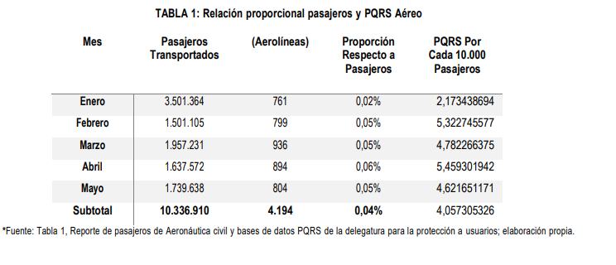
Tomado de: Estudio Transporte de Pasajeros y PQRS Superintendencia de Transporte.

Este informe, muestra el inconformismo que se ha hecho evidente en redes sociales de muchos ciudadanos con las aerolíneas, pues se muestra que las principales quejas se presentan contra AVIANCA, LATAM, FAST COLOMBIA, WINGO e EASYFLY.

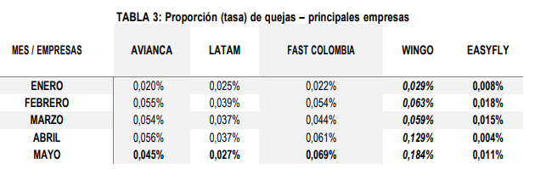
Tomado de: Estudio Transporte de Pasajeros y PQRS Superintendencia de Transporte.

Igualmente, se evidencia que el mayor descontento precisamente se presenta por temas como el reembolso.

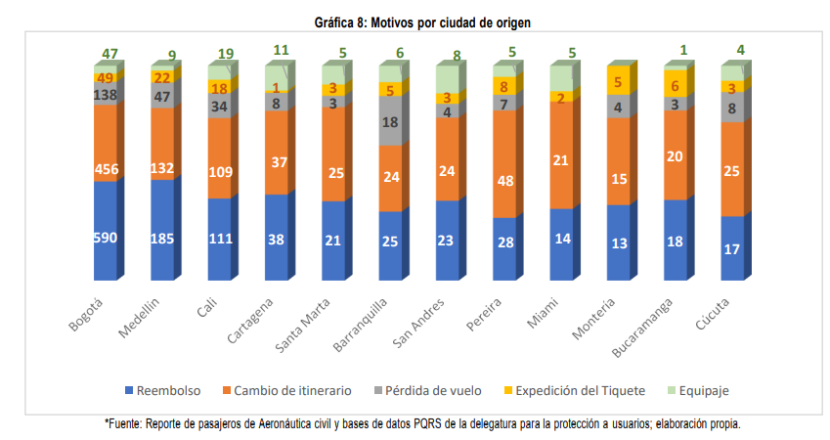
Tomado de: Estudio Transporte de Pasajeros y PQRS Superintendencia de Transporte.

Cifras más completas de esa misma entidad (BOLETÍN DE GESTIÓN DELEGATURA PARA LA PROTECCIÓN DE USUARIOS DEL SECTOR TRANSPORTE 2021), arrojan que en el 2021, la Delegatura para la Protección de Usuarios del Sector Transporte recibió 17.216 peticiones, quejas, reclamos y denuncias – PQRD, de las cuales el 78,74% corresponden al modo aéreo (Es decir más de 13.500 quejas), el 21,18% al modo terrestre y el 0.008 % al modo acuático, logrando tramitar el 95,2% de los casos.
En cuanto a sanciones en el sector aéreo se impusieron multas por $1.508.578.785. Teniendo como principal motivo quejas por las demoras o cambios en vuelos, reembolsos, y pérdida de equipaje.

Este panorama obliga a que se adopten medidas legislativas para que las normas existentes sean interpretadas correctamente y no se perjudiquen a los usuarios de los servicios de transporte aéreo.
Por las razones planteadas, ponemos a consideración este proyecto de ley, invitando a que se vote de manera favorable.

Cordialmente,

RODRIGO ROJAS LARA
Representante a la Cámara
Partido Liberal

Tomado de: https://www.supertransporte.gov.co/documentos/2021/Agosto/DelegaturaPU_06/Estudio-de-Transporte-de-Pasajeros-y-PQRD.pdf
Tomado de: https://www.supertransporte.gov.co/documentos/2022/Febrero/Comunicaciones_03/Boletin_Gestion_2021_VF.pdf

